**Техническое задание на робота «Морковная булочка»**

*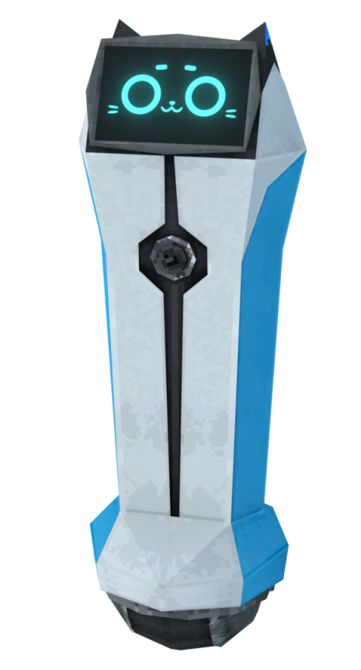Керфур представляет собой робота цилиндрической формы, немного ниже человеческого роста. В верхней части его тела — экран, отображающий лицо, а также кошачьи уши.*

*Морковная Булочка это интерактивная платформа, управляемая нейросетью. Если бы у керфура была локальная llm и манипулятор, он бы был Морковной Булочкой.*

Это техническое задание неофициальное. Мы сами заказчики и сами исполнители, поэтому они лишь в общих чертах описывает, что мы вообще должны получить в конце работы.

Общие требования к роботу:

* Подвижная платформа с возможностью разворота на месте
* Манипулятор, позволяющий взаимодействовать с лёгкими предметами
* Грузовой отсек
* Общая цилиндрическая форма
* Рост, до 150 см
* Преобладание морковного оттенка
* Стратегическое целеполагание на основе LLM и VLA
* Интерактивное взаимодействие с пользователем
* Работа без подзарядки не менее 2 часов
* Самостоятельная навигация.

Ограничения по времени:

* Минимальный рабочий прототип к концу календарного 2025 года
* Полная готовность к концу 25/26 академического года.